**1.Bilden Sie komplette Sätze aus den gegebenen Elementen.**

1. **dürfen / gehen / ich / heute Abend / in die Disko ?**

**_____________________________________________________________________**

1. **möchten / trinken / Sie / Kaffee oder Tee ?**

**_____________________________________________________________________**

1. **wann / ihr / müssen / gehen / schlafen ?**

**_____________________________________________________________________**

1. **Thomas / müssen / gehen / zur Uni / jetzt .**

**_____________________________________________________________________**

1. **Katrin / können / sprechen / Italienisch / sehr gut .**

**_____________________________________________________________________**

1. **warum / du / wollen / kaufen / das Haus / nicht ?**

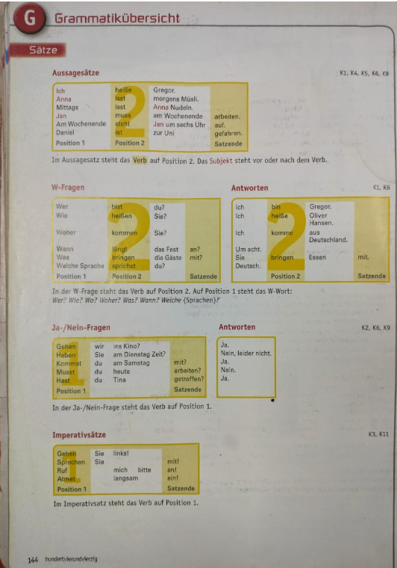

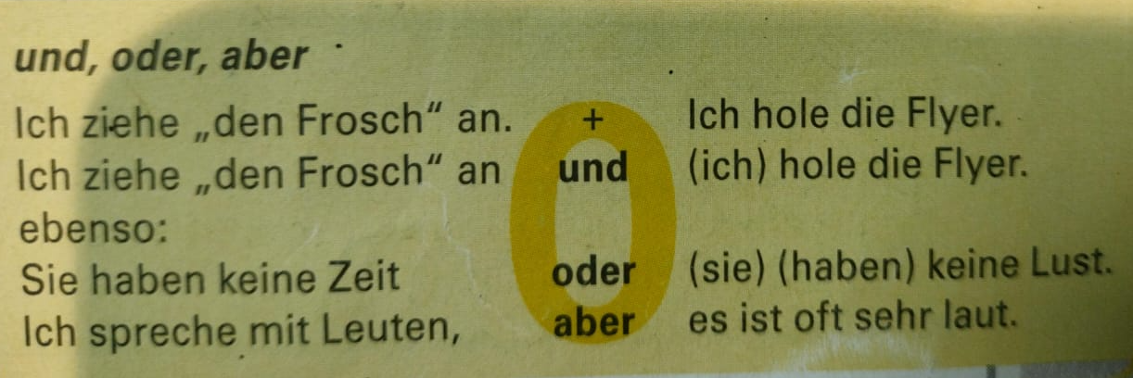

1. **Geben Sie Tipps! (mit Imperativ oder Modal Verb müssen/sollen)**
2. **Mein Arm tut weh.**
3. **Dein Sohn hat Schnupfen und Husten.**
4. **Ich bin so dünn.**
5. **Herr Bauer hat Fieber.**
6. **Er kann nich gut schlafen.**

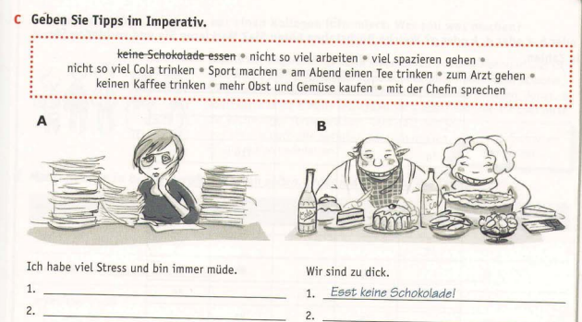

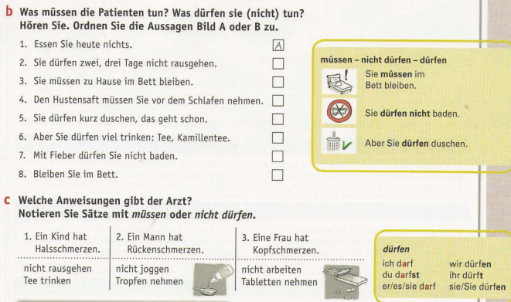

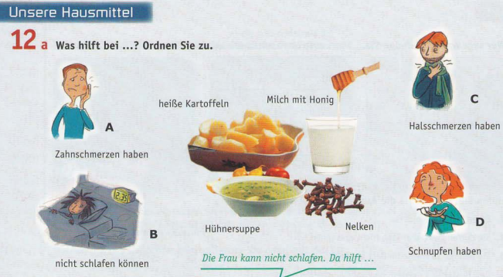

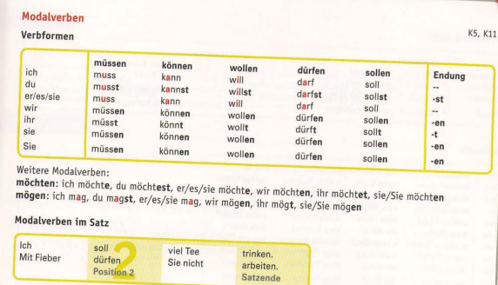

1. **W- Fragen**

**1) ________ kommt heute Abend mit ins Kino?(Was/Wer)**

**2) ________ beginnt das Theaterstück?(Wie lange/Wann)**

**3) ________dauert das Theaterstück?(Wie lange/Wann)**

**4) ________ Geschwister hast du?(Wie viele/Wen)**

**5) ________ machst du in der Freizeit?(Wo/Was)**

**6) ________ möchten Sie gehen?(Wohin/Wo)**

**7) ________sind Sie? (Wohin/Wo)**

**8) ________ fährst du dieses Jahr in den Urlaub? (Wohin/Wo)**

**9) ________ isst du zum Frühstück?(Welche/Was)**

**10) ________ Buch liest du? (Welches/Was)**

**11) ________ hast du Geburtstag? (Wann/Warum)**

**12) _________ist das Wetter heute? (Was/Wie)**

**Bilden Sie Ja/Nein Fragen.**

**1) _________ du mit ins Kino kommen? (möchten)**

**2) _________ du Lust auf Pizza? (haben)**

**3) _________ Maria auch Deutsch? (sprechen)**

**4) _________ Peter heute auch zum Tennis? (kommen)**

**5) _________ Frau Müller eine Arbeit? (haben)**

**6) _________ ihr Herr Meiersdorf? (kennen)**

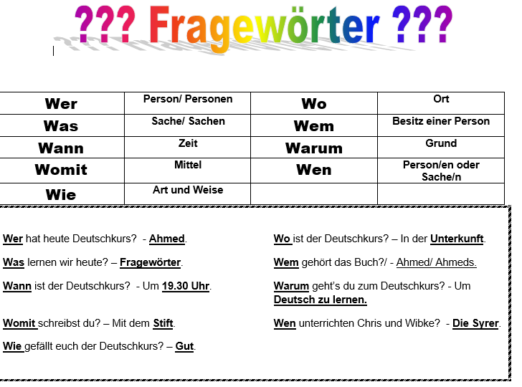

**4. Ergänzen Sie *die richtige Konjugation*.**

**1.Um 9 Uhr_________der Tag _______(abholen/anfangen).**

**2. Wir____euch herzlich______(angfangen/einladen)**

**3. Ich_________eine Idee.(haben/kommen)**

**4. Die Erwachsenen____________nicht in der Schule.(dauern/gehen).**

**5. ____________ich meine Eltern_____________?(sollen,tauschen/können,mitbringen)**

**6. Er _________meinen Bruder________.(einsammeln/einladen)**

**7. Ich________ meine meine Mutter ______.(anrufen/mitkommen)**

**8. Clara ___________bei Wipro. (buchstabieren/arbeiten)**

**9.Karl _________aus Berlin.(sprechen/kommen)**

**10. Sie ________einen Termin mit dem Chef.(haben/sein)**

**11. Der Computer ______________ auf dem Tisch. (stehen / stellen)**

**12. Er ______________ die Lampe auf den Flur. (stehen / stellen)**

**13.Das Bild ______________ an der Wand. (hängen / liegen)**

**14.Das Sofa ______________ in das Zimmer. (gehen / haben)**

**15. Ich______________ den Teppich auf den Boden (hängen / legen)**

**16.Er __________Lust am Anfang(kommen/haben).**

**17.Es__________ immer etwas ____________.(können,passieren/aufstehen).**

**18. Meine Lehrerin___________eine Lösung_____(anbieten/einkaufen).**

**19.Diese Kleidungen und Klamotten ____________teuer.(haben/sein) .**

**20.Ich________** [**auf**](https://www.dict.cc/?s=auf)[**bessere**](https://www.dict.cc/?s=bessere)[**Zeiten**](https://www.dict.cc/?s=Zeiten)**(kaufen/**[**hoffen**](https://www.dict.cc/?s=hoffen)**).**

**21.Heute ___________meine Professorin sehr sauer und auch ärgerlich.(sein/machen).**

**22. Ich bin damit nicht einverstanden.(sein/haben).**

**23.____________Sie logisch!(schlafen/denken).**

**24.Ich ________es leider nicht.(mitbringen/wissen).**

**25.Ich bin Ausländer und _____________kein Deutcsh(setzen/verstehen).**

**26. Meine Damen und Herren, _____ ich Ihre Aufmerksamkeit _______(müssen,sein/können/haben).**

**5. Ergänzen die den richtigen Possessivartikel.**

**1. ________________ (my) Bruder(M) ist verheiratet.**

**2. Wir besuchen morgen ________________ (our) Freund(M) Jörg.**

**3. Ist das ________________ (your, sg) Auto(N)?**

**4. Kennst du ________________ (my) Schwester(F) Julia?**

**5. Das ist ________________ (her) Stift(M).**

**6. Herr Meyer, bringen Sie bitte ________________ (Your, formal) Mantel(M) (=coat, m) mit!**

**7. Frau Geigner, ist das ________________ (Your, formal) Tasche(F)?**

**8. Anna nimmt ________________ (her) Handy (N)zur Schule.**

**9. ________________ (his) Familie(F) kommt aus der Türkei.**

**10. Claudia liest ________________ (her) Zeitung (f).**

**11. Hans, hast du ________________ (your, sg) Buch((N) dabei?**

**12. Siehst du ________________ (my) Apfel(M) irgendwo (=anywhere)?**

**13. ________________ (our) Vater(M) arbeitet als Professor.**

**14. ________________ (their) Freunde (PL)spielen gern Fußball, aber ________________ (my) Freunde(PL) spielen lieber Schach.**

**17. Wir essen ________________ (our) Abendessen(N) um 6 Uhr.**

**18. Franz und Kristen, das sind ________________ (your, pl) Hausaufgaben(Pl) da.**

**19. Lars und Karl treffen ________________ (their) amerikanischen Onkel in London.**

**20.Sandra braucht ______________ (her)Fahrrad(N).**

**21.Er verkauft ______________(his) Buch(N).**

**22.Meine Mutter mag ______________ (her)Kamera(F).**

**23.Ich besuche ______________ (my)Verwandten(PL).**

**24.Martina muss ______________ (her)Chef(M) etwas schenken.**

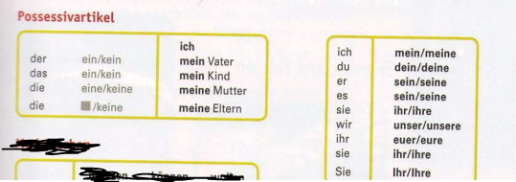

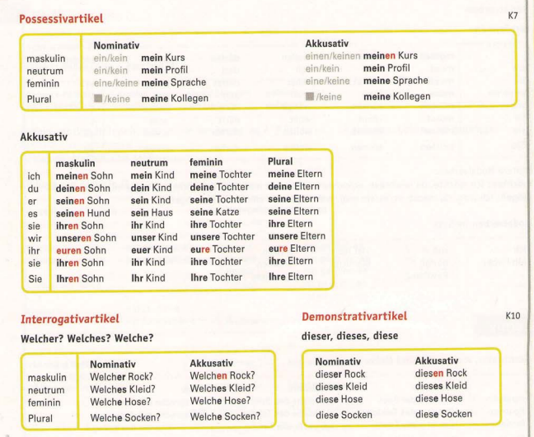

1. **Bilden Sie die Sätze mit den folgenden Präpositionen**

**1.mit__________________________________________________________________**

**2.bei:__________________________________________________________________**

**3.nach:________________________________________________________________**

**4. von:_____________________________________________________________________**

**5.seit______________________________________________________________________**

**6.zu: ______________________________________________________________________**

1. **Welches Urlaubsziel passt zu dir?**

**1. Wie oft fährst du in Urlaub?**

**A. nie**

**B. 1 Mal pro Jahr**

**C. 2-3 Mal pro Jahr**

**2. Was machst du am liebsten in den Ferien?**

**A. faulenzen**

**B. lesen**

**C. Sport**

**3. Wie sieht dein perfekter Urlaub aus?**

**A. Am Strand in der Sonne liegen**

**B. Eine Städtetour machen und viele Museen besuchen**

**C. In den Bergen wandern, klettern und mountainbiken**

**4. Wie reist du am liebsten?**

**A. mit dem Auto**

**B. mit dem Flugzeug**

**C. mit dem Fahrrad**

**5. Was nimmst du immer in den Urlaub mit?**

**A. eine Badehose, eine Sonnencreme und Flipflops**

**B. eine Kamera, einen Reiseführer und bequeme Schuhe**

**C. ein Fahrrad, einen Fußball und Sportschuhe**

**6.Was ist dein Lieblingsessen?**

**A. Salat**

**B. Crêpes**

**C. Käsefondue**

**Typ A – Der Chiller-Typ**

Du liebst Ruhe und relaxt sehr gerne. Das Wichtigste bei dir ist: Kein Stress! Du reist nicht gerne und im Urlaub willst du nur eines: nichts tun. Dein perfektes Urlaubsziel ist **Goa**: Es ist nicht weit weg und es gibt Sonne, Strand und Meer. Was will man mehr?!

**Typ B – Der kulturelle Typ**

Du bist sehr neugierig und liest gerne. Du liebst es, etwas Neues zu lernen. Daher machst du gerne Städtetrips, um dort Museen zu besuchen und fremde Kulturen kennenzulernen. Dein perfektes Urlaubsziel ist **Hampi**: So viel Geschichte, Kunst und Kultur gibt es sonst nirgends!

**Typ C – Der aktive Typ**

Du liebst Sport. Egal ob Fußball, Laufen, Schwimmen, Radfahren... Hauptsache Bewegung! Daher ist dein perfektes Urlaubsziel **McLoed Ganj** : Hier kannst du im Sommer Klettern, Mountainbiken und im See schwimmen. Im Winter sind die Alpen perfekt zum du Schifahren und Snowboardfahren!

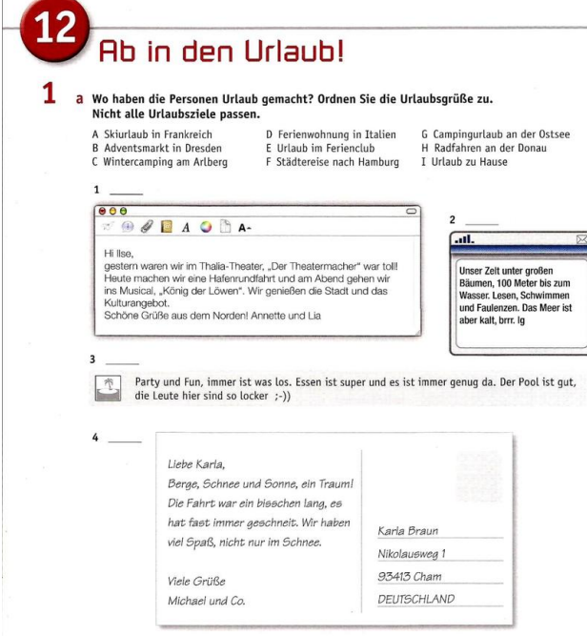

**8.Kleidung und Mode: Wo finde ich...?**

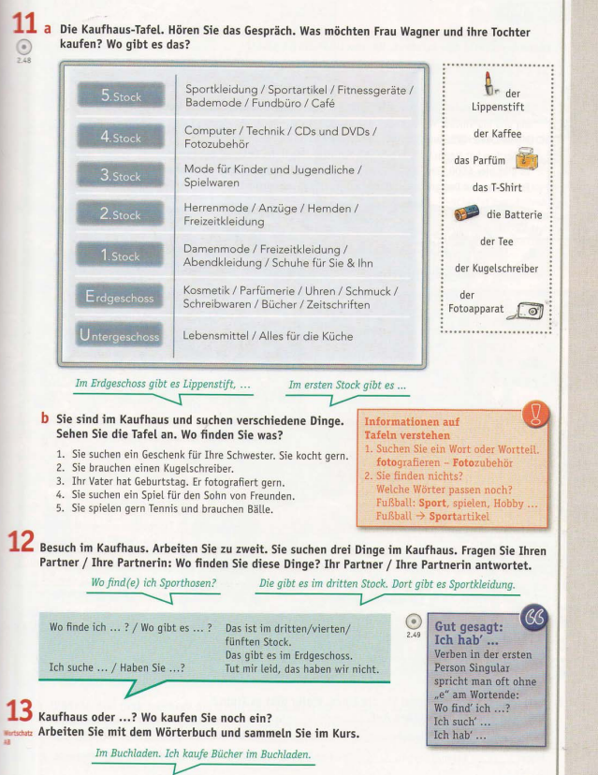

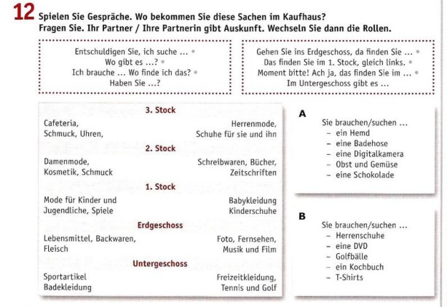

9.**Leseverstehen.**

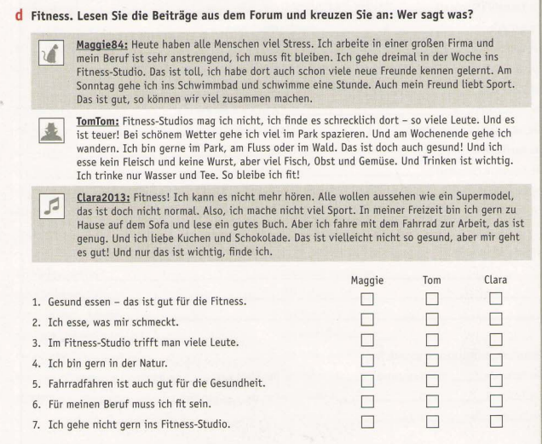

**10. Wer arbeitet wo?**

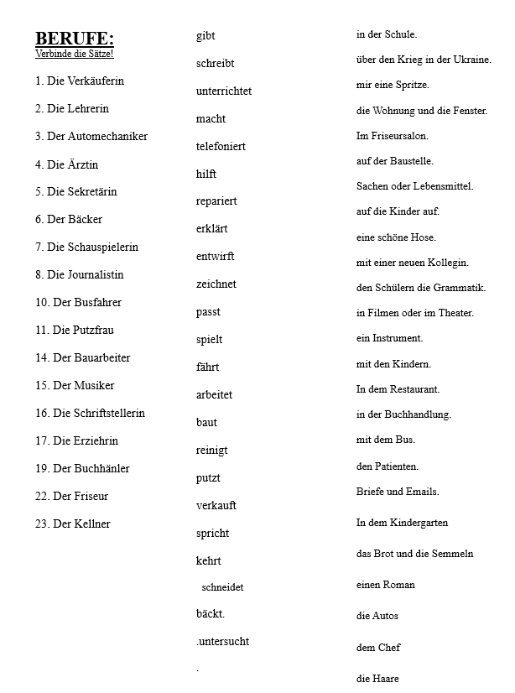

**11.Adjektiv Gegenteile**

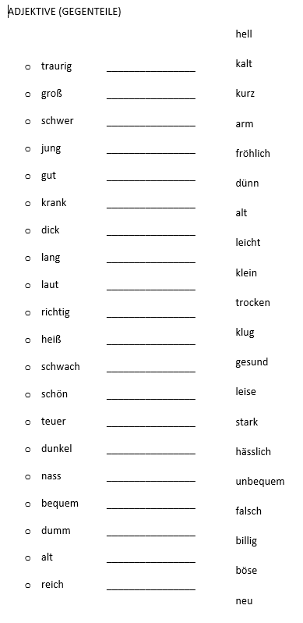

**12.Schreiben:**

**1.Beschreiben Sie ein Bild.**

**2. Schreibe Sie ein Gespräch.(formell/informell)**

**3. Vereinbaren Sie einen Termin.**

**4. Beschreiben Sie Ihre Wohnung/Zimmer/Haus.**

**5. Planen Sie die Wochenende/ Urlaub/ Reise.**

**6. Was machen Sie gern/ nicht gern.**

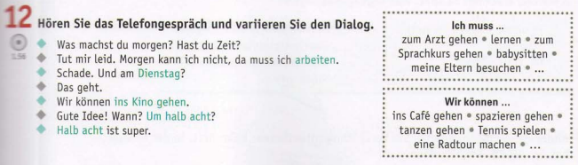

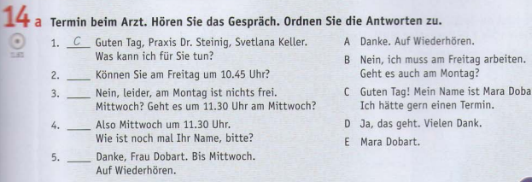

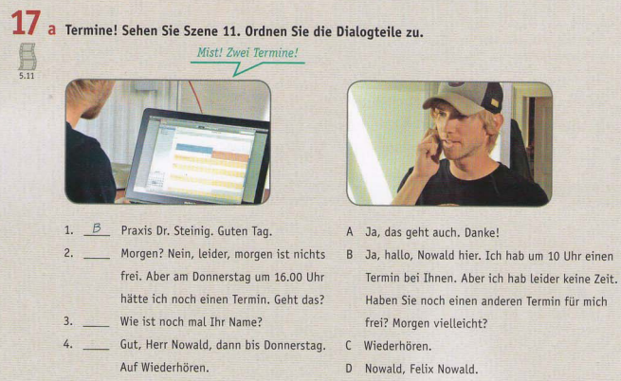

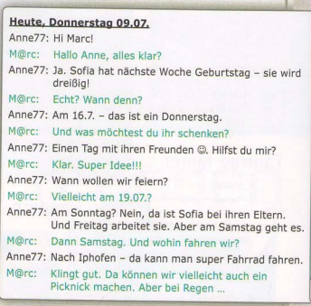

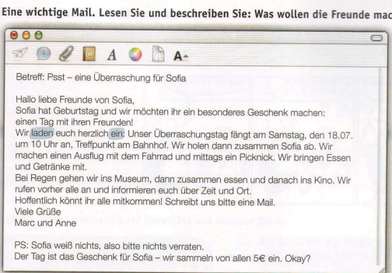

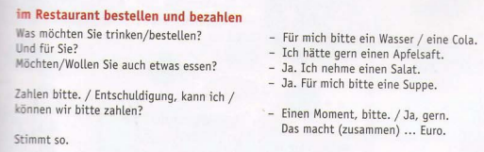

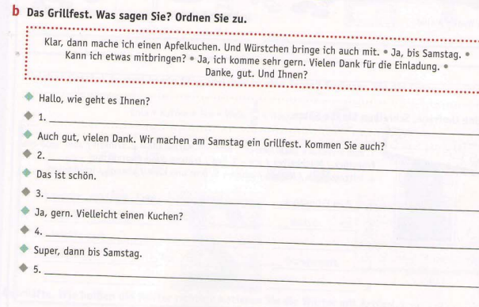

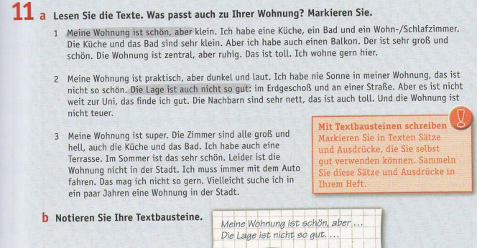

**13.Bildbeschreibung**

